**Eleganckie buty chłopięce - piękne obuwie na wiele uroczystych okazji**

**Wesela, rodzinne przyjęcia czy chrzty - to wszystko okazje, które wymagają elegancji nie tylko od nas, ale także od naszych dzieci. <strong>Eleganckie buty chłopięce</strong> pozwolą rozbrykanym synom bawić się lepiej na takich imprezach!**

**Elegancja zawsze w cenie - nawet u dzieci**

Co roku większość z nas choć raz pojawia się na jakiejś rodzinnej uroczystości, która wymaga eleganckiego stroju. O ile konieczność noszenia garnituru dla dorosłego nie jest zbyt wielkim problemem, tak dzieci nie są szczególnie zadowolone z takiego obowiązku. Szczególnie jeśli do marynarki i wyprasowanych spodni trzeba założyć **eleganckie buty chłopięce**, które większości przedszkolaków kojarzą się z nieprzyjemnymi otarciami. Sklep standar.pl powstał, by pokazać takim dzieciom, że eleganckie obuwie wcale nie musi być również niewygodne!

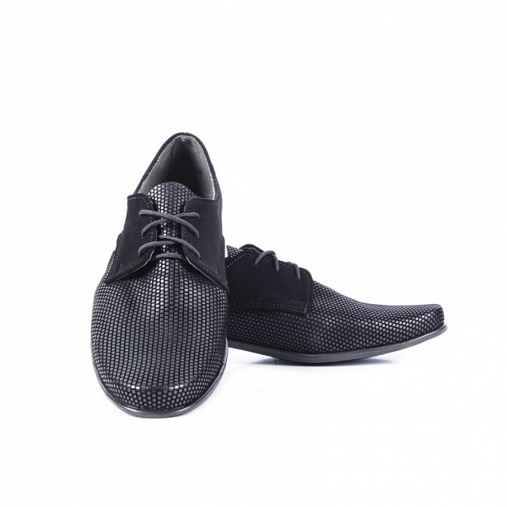

**Wesele, chrzest, przyjęcie? Wybierz eleganckie buty chłopięce!**

Sklep internetowy standar.pl oferuje szeroki wybór szykownych strojów i obuwia dla dzieci, które czeka zabawa na rodzinnej imprezie. *Eleganckie buty chłopięce* w wielu wzorach i kolorach również znajdują się w ofercie tego sklepu. Zaskoczy Cię nie tylko ich różnorodność, ale także wygoda, która zachwyci każde rozbiegane dziecko. [Eleganckie buty chłopięce](http://www.standar.pl/buty-chlopiece/) zakupione za pośrednictwem tej strony są także wyjątkowo odporne i bez problemu wytrzymają nawet największą imprezową bieganinę. Idealny wybór dla każdego dziecka!